实验二实验报告
谢宝玛 1120233506
HDFS的操作

(一) 使用 Hadoop 提供的 Shell 命令完成以下任务
1) 给定 HDFS 中某一个目录，输出该目录下的所有文件的读写权限、大小、创
建时间、路径等信息
2) 将 HDFS 中指定文件的内容输出到终端
3) 向 HDFS 中上传任意文本文件，如果指定的文件在 HDFS 中已经存在，可追
加到原有文件末尾或覆盖原有的文件
4) 从 HDFS 中下载指定文件
5) 删除 HDFS 中指定的文件
实验过程：询问Chat-GPT，然后执行他给出的shell，执行没有问题
GPT 给我的命令：
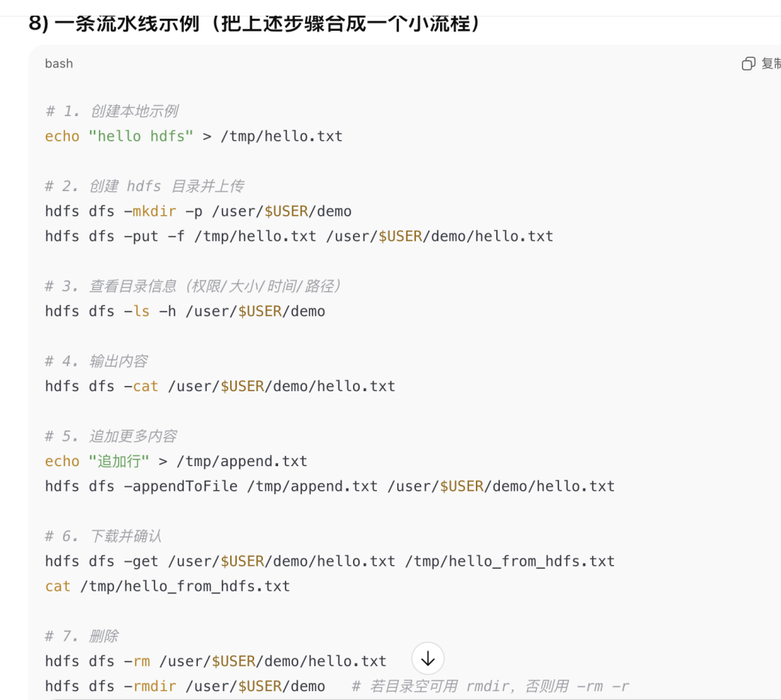
实际执行结果：完全没有问题
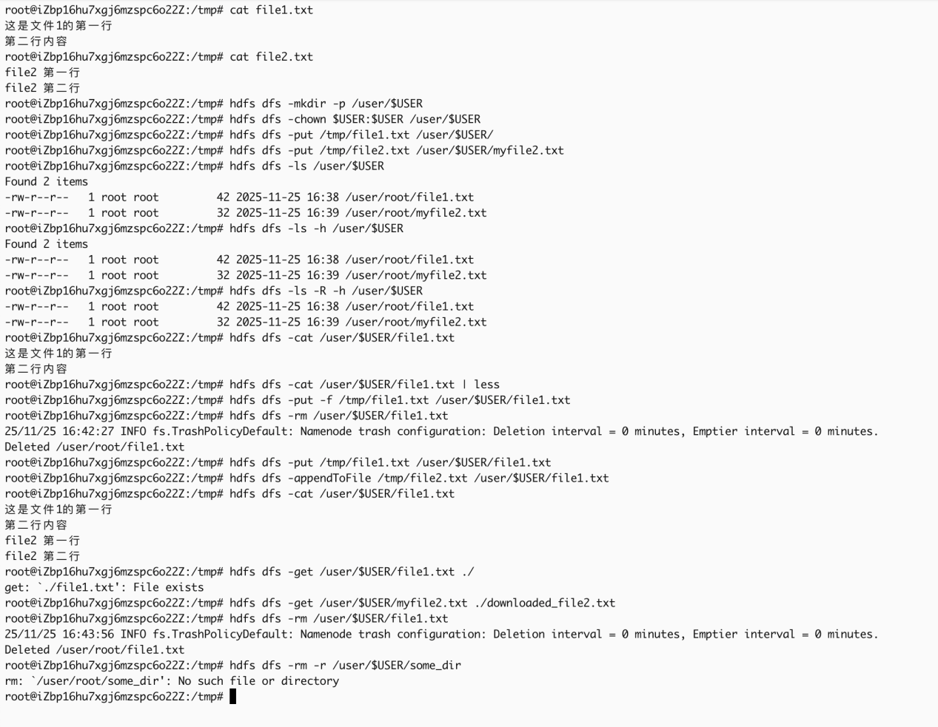

(二) 编写 Java 程序完成以下任务
1) 向 HDFS 中上传任意文本文件，如果指定的文件在 HDFS 中已经存在，由用
户指定是追加到原有文件末尾还是覆盖原有的文件
2) 从 HDFS 中下载指定文件，如果本地文件与要下载的文件名称相同，则自动
对下载的文件重命名
Java程序源代码：
import org.apache.hadoop.conf.Configuration;
import org.apache.hadoop.fs.*;
import java.io.*;
import java.net.URI;

public class HDFSFileManager {

private static final String HDFS_URI = "hdfs://localhost:9000"; // 修改为你的 NameNode 地址
private static FileSystem fs;

// 初始化 HDFS 客户端
static {
try {
Configuration conf = new Configuration();
conf.set("dfs.replication", "1");
fs = FileSystem.get(new URI(HDFS_URI), conf, "root"); // 修改为你的 HDFS 管理用户
} catch (Exception e) {
e.printStackTrace();
}
}

/**
* 1) 上传文件到 HDFS（支持 append 或 overwrite）
*/
public static void uploadFile(String localPath, String hdfsPath, boolean append) throws Exception {
Path src = new Path(localPath);
Path dst = new Path(hdfsPath);

// 判断 HDFS 目标文件是否存在
if (fs.exists(dst)) {
if (append) {
System.out.println("文件已存在，执行追加操作...");
appendToHDFS(src, dst);
} else {
System.out.println("文件已存在，执行覆盖操作...");
fs.delete(dst, true);
fs.copyFromLocalFile(src, dst);
}
} else {
System.out.println("文件不存在，执行直接上传...");
fs.copyFromLocalFile(src, dst);
}
System.out.println("上传完成：" + hdfsPath);
}

// 执行 append
private static void appendToHDFS(Path localSrc, Path hdfsDst) throws Exception {
try (
FSDataOutputStream out = fs.append(hdfsDst);
FileInputStream in = new FileInputStream(localSrc.toString())
) {
byte[] buffer = new byte[1024];
int len;
while ((len = in.read(buffer)) > 0) {
out.write(buffer, 0, len);
}
}
}

/**
* 2) 从 HDFS 下载文件到本地（若文件重名，则自动改名）
*/
public static void downloadFile(String hdfsPath, String localDir) throws Exception {
Path src = new Path(hdfsPath);
File localDirectory = new File(localDir);

if (!localDirectory.exists()) {
localDirectory.mkdirs();
}

// 原始文件名
String fileName = src.getName();
File localFile = new File(localDir + "/" + fileName);

// 如果本地存在同名文件，自动重命名
int count = 1;
while (localFile.exists()) {
localFile = new File(localDir + "/" + fileName + "_" + count);
count++;
}

// 执行下载
fs.copyToLocalFile(src, new Path(localFile.getAbsolutePath()));
System.out.println("下载完成：" + localFile.getAbsolutePath());
}

// 测试用 main 方法
public static void main(String[] args) throws Exception {

// 示例：上传（append == true：追加；false：覆盖）
uploadFile("/tmp/file1.txt", "/user/root/hdfs_test.txt", true);

// 示例：下载（自动重命名）
downloadFile("/user/root/hdfs_test.txt", "/tmp/downloads");
}
}

执行结果：
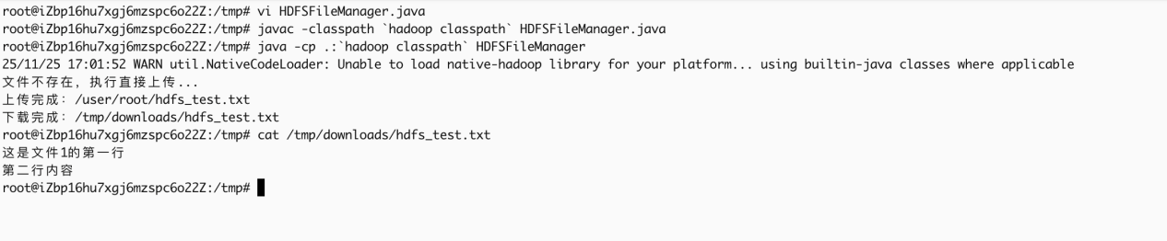
执行结果没有问题

